TEXTO APROBADO EN PRIMER DEBATE POR LA COMISIÓN TERCERA CONSTITUCIONAL PERMANENTE DE LA HONORABLE CÁMARA DE REPRESENTANTES, EN SESIÓN FORMAL VIRTUAL DEL DÍA LUNES TREINTA (30) DE NOVIEMBRE DE DOS MIL VEINTE (2020)

AL PROYECTO DE LEY N°. 179 DE 2020 CÁMARA

“Por medio de la cual se modifica el artículo 1 de la Ley 1685 de 2013, por medio de la cual se autorizó la emisión de la estampilla Pro Universidad del Pacífico en memoria de Omar Barona Murillo”.

EL Congreso de Colombia

DECRETA:

ARTÍCULO 1°. Objeto. La presente ley tiene por objeto modificar el artículo 1 de la Ley 1685 de 2013, con el fin de ampliar el término de recaudo de la contribución parafiscal Estampilla “Pro Universidad del Pacífico en memoria de Omar Barona Murillo”, creada mediante la Ley 1685 de 2013, de diez (10) a veinte (20) años.

ARTÍCULO 2°. Modifíquese el artículo 1 de la Ley 1685 de 2013, el cual quedará así:
ARTÍCULO 1. Autorízase a las Asambleas de los departamentos del Cauca, Chocó, Nariño y Valle del Cauca para que expidan el acuerdo que ordene la emisión, distribución y recaudo de la contribución parafiscal estampilla “Pro Universidad del Pacífico en memoria de Omar Barona Murillo”, hasta por la suma de trescientos mil millones de pesos ($300.000.000.000), su recaudo se establece a precios constantes de 2011, con un término para su recaudo de veinte (20) años.

ARTÍCULO 3°. Se autoriza a las Asambleas Departamentales de Cauca, Chocó, Nariño y Valle del Cauca para que expidan el acuerdo que ordene la ampliación del término de recaudo de la contribución parafiscal Estampilla “Pro Universidad del Pacífico en memoria de Omar Barona Murillo”, y demás acuerdos necesarios para dar cumplimiento a lo establecido en la presente ley.

ARTÍCULO 4°. Vigencia. La presente Ley rige a partir de su promulgación y deroga todas las disposiciones que le sean contrarias.

CÁMARA DE REPRESENTANTES.- COMISIÓN TERCERA CONSTITUCIONAL PERMANENTE.- ASUNTOS ECONÓMICOS. Treinta (30) de noviembre de dos mil veinte (2020).- En Sesión de la fecha fue aprobado en Primer Debate en los términos anteriores y sin modificaciones, el proyecto de ley N°. 179 de 2020 Cámara, “Por medio de la cual se modifica el artículo 1 de la Ley 1685 de 2013, por medio de la cual se autorizó la emisión de la estampilla Pro Universidad del Pacífico en memoria de Omar Barona Murillo”, previo anuncio de su votación en Sesión formal virtual del día veinticinco (25) de noviembre de dos mil veinte (2020), en cumplimiento al artículo 8º del Acto Legislativo 01 de 2003.

Lo anterior con el fin de que el citado proyecto de ley siga su curso legal en Segundo Debate en la Plenaria de la Cámara de Representantes.

NÉSTOR LEONARDO RICO RICO
Presidente

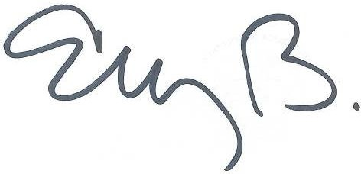
ELIZABETH MARTÍNEZ BARRERA
Secretaria General

